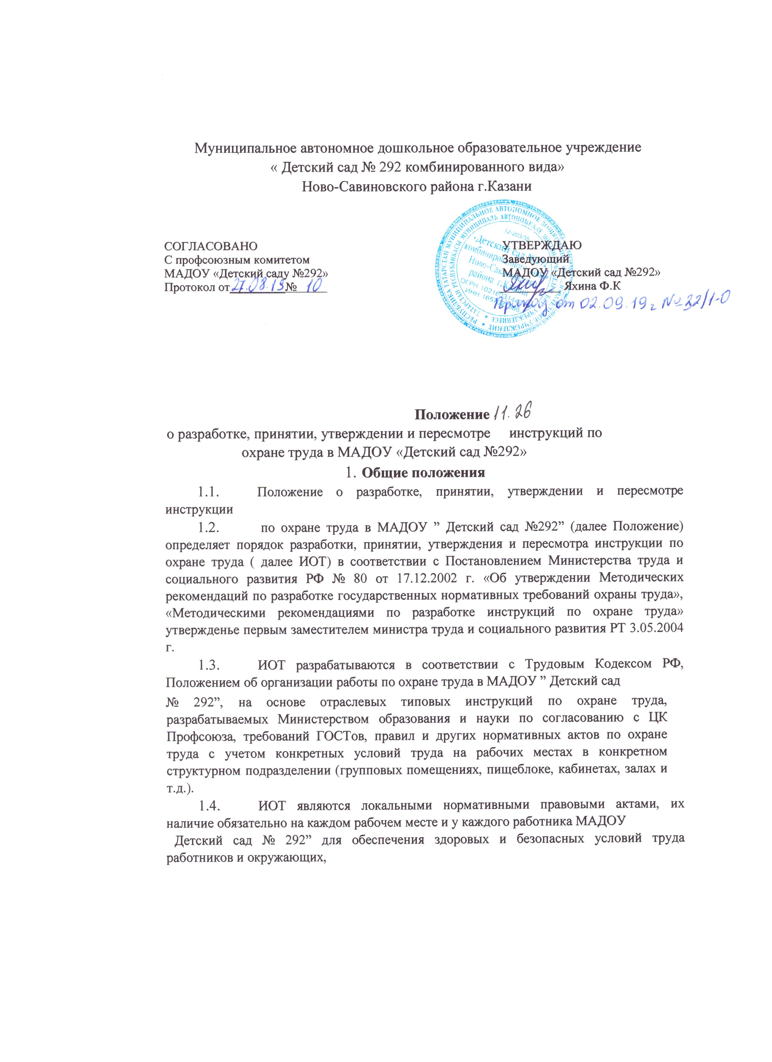

ИОТ являются документом, обязательным к исполнению. Невыполнение этих требований должно рассматриваться как нарушение правил внутреннего трудового распорядка.
1.5. ИОТ должны разрабатываться:
- для работников отдельных профессий и должностей (педагогического состава, учебно-вспомогательного и технического персонала);
- на отдельные виды работ (при проведении занятий в кабинетах). При выполнении работ с использованием оборудования, приборов, инструментов., при использовании технических средств обучения, при уборке на субботнике и пр.).
1.6. ИОТ должна быть:
- всеохватывающей, то есть должна содержать все требования охраны труда предъявляемые к конкретному рабочему месту, виду выполняемой работы.
- точной, достоверной, не допускающей противоречивых, ошибочных толкований одних и тех же терминов, требований; форма изложения требований должна быть предписывающей: сделать, повернуть, передвинуть, включить и т.п.
- понятной и доходчивой: работник должен понять смысл инструкции с первого прочтения, без комментариев;
- краткой по мере возможности: перед тем как выполнять инструкцию, работнику необходимо ее запомнить.
  - ИОТ должны включать требования, которые могут быть выполнены самими работниками и не содержать организационных и технических требования выполнение которых не является необходимым для обеспечения безопасного проведения работ и создания нормальных санитарных условий на рабочем месте
  - Каждой ИОТ должен быть присвоен порядковый номер согласно ИОТ разработанных и применяемых в МАДОУ ” Детский сад № 292”. Перечень разрабатывается и пересматривается ответственным по охране труда ежегодно в первом квартале.
2. Порядок разработки, согласования и утверждения ИОТ
  - Общее руководство разработкой и утверждением ИОТ ocyществляет заведующий МАДОУ ” Детский сад № 292
  - Разработка ИОТ осуществляется на основании приказа заведующей МАДОУ ” Детский сад № 292”, в котором определяется срок пересмотра инструкций, лицо, ответственное за разработку ИОТ, состав комиссии согласование.
  - Руководство в МАДОУ ” разработкой Детский сад ИОТ № 292 возлагается ”. на ответственных лиц по ОТ
2.4. Подготовительная работа включает:
    - анализ результатов СОУТ, типичных причин несчастных случаев, характерных( для соответствующей профессии, вида выполняемых работ;
    - изучение информационных писем, приказов, распоряжений, органов государственного управления об аварии, несчастных случаях на производстве, профессиональных заболеваниях и т.д.;
    - подбор и изучение нормативных правовых актов, которые могут быть использованы при разработке ИОТ, а также других нормативных документов эксплуатационной и технологической документации, технической литературы учебных пособий, плакатов и т.д.;
    - изучение технологического процесса, опробование оборудования, прибора, инструмента на практике для выявления опасных и (или) вредных производственных факторов, возникающих при работе в штатном режиме либо в аварийных ситуациях;
    - определение опасных и (или) вредных производственных факторов, характерных для соответствующей профессии, вида работ, а также способов и средств защиты от их воздействия;
    - подбор средств коллективной и индивидуальной защиты для работы в штатном режиме либо в аварийных ситуациях;
    - определение требований по охране труда к оборудованию, приборам и инструменту, а также безопасных методов, приемов и последовательности выполнения работ, технических и организационных мероприятий, подлежащих отражению в инструкции;
    - изучение мнения работников об опасных ситуациях, связанных с работой на конкретном рабочем месте.
  - Проект ИОТ разрабатывают ответственные лица по охране труда, подписывают ее и представляют в комиссию на рассмотрение и согласование не позднее 10-го числа месяца, в котором должна быть разработана инструкция.
  - Члены комиссии рассматривают проект инструкции в рабочем порядке до 15-го числа месяца, в котором должна быть разработана инструкция. Замечания и предложения оформляются членами комиссии письменно.
  - После рассмотрения поступивших замечаний и предложений проект инструкции дорабатывается разработчиком.
  - После доработки (в случае отсутствия замечаний) проект инструкции представляется на подпись всем членам комиссии. Под общим грифом СОГЛАСОВАНО, размещенным в конце инструкции, каждый член комиссии ставит подпись и дату согласования.
  - После согласования ИОТ всеми членами комиссии, инструкция передается на рассмотрение в профсоюзный комитет МАДОУ ” Детский сад № 292 ” до 20-го числа месяца, в котором должна быть разработана инструкция.
  - Председатель профкома МАДОУ ” Детский сад № 292” организовывает рассмотрение ИОТ на ближайшем заседании профкома. В случае отсутствия замечаний председатель профкома подписывает инструкцию под грифом СОГЛАСОВАНО на титульном листе, ставит дату заседания профкома и номер протокола.
  - После рассмотрения поступивших замечаний и предложений проект инструкции дорабатывается разработчиком и передается на подпись председателю профкома МАДОУ ” Детский сад № 292 ”
  - Разработчик предает ИОТ на утверждение заведующей МАДОУ ” Детский сад № 292 ”
  - Заведующий МАДОУ ” Детский сад № 292” рассматривает и утверждает ИОТ на титульном листе под грифом УТВЕРЖДАЮ, ставит дату утверждения. Подпись и дата заверяются печатью МАДОУ ” Детский сад № 292”
  - Заведующая «МАДОУ № 292» издает приказ об утверждении ИОТ. Приказ издается в день введения в действие новых инструкций по охране труда.
3. Содержание инструкций по охране труда
3.1. Содержание инструкций для работников отдельных профессий, должностей и на отдельные виды работ должны содержать следующие разделы:
- Общие требования охраны труда;
- Требования по охране труда перед началом работ;
- Требования по охране труда во время работы; - Требования по охране труда в аварийных ситуациях; - Требования по охране труда по окончании работ.
3.2. В разделах ИОТ необходимо отражать:
3.2.1 В разделе «Общие требования охраны труда»:
- условия допуска лиц к самостоятельной работе по профессии или выполнению соответствующей работы (возраст, пол, состояние здоровья, проведение медицинских осмотров, инструктажей и т.п.); - указание о необходимости соблюдения правил внутреннего трудового распорядка;
- требования безопасности к рабочему месту;
- требования к выполнению режимов труда и отдыха;
- характеристики опасных и вредных производственных факторов, воздействующих на работника;
- обеспеченность для данной профессии или вида выполняемых работ специальной одеждой, специальной обувью и другими средствами индивидуальной защиты; - порядок уведомления администрации о случаях травмирования работников или воспитанников, неисправности оборудования, приспособлений, инструментов;
- указания по оказанию первой помощи;
- правила личной гигиены, обязательные для работников при выполнении работы; - ответственность работника за нарушение инструкции.
3. 2.2. В разделе «Требования по охране труда перед началом работы»:
- порядок подготовки рабочего места, средств индивидуальной защиты;
- порядок проверки исправности оборудования, приспособлений и инструмента, ограждений, сигнализации, блокировочных мест и других устройств, защитного заземления, вентиляции, местного освещения и т.п.;
- порядок проверки наличия и состояния исходных материалов (заготовок, сырья); - порядок приема и передачи смены;
- требования производственной санитарии.
3.23. В разделе «Требования по охране труда во время работы»:
- способы и приемы безопасного выполнения работ, правила использования технологического оборудования, приспособлений и инструментов;
- требования безопасного обращения с исходными материалами (сырье, заготовки);
- требования безопасной эксплуатации транспортных средств, тары;
- указания по безопасному содержанию рабочего места;
- основные виды отклонений от нормативного технологического режима и методы их устранения;
- действия, направленные на предотвращение развития аварийных ситуаций; - требования к использованию средств защиты работников.
3.2.4 В разделе «Требования по охране труда в аварийных ситуациях»:
- перечень возможных аварийных ситуаций;
- действия работников при возникновении аварийной ситуации;
- действия по оказанию первой помощи пострадавшим от несчастного случая.
3.2.5 В разделе «Требования по охране труда по окончании работы»:
_ порядок безопасного отключения, остановки, разборки, очистки оборудования, приспособлений, механизмов и аппаратуры и пр.; - порядок сдачи рабочего места;
- требование соблюдения личной гигиены;
- порядок извещения руководителя о всех неисправностях, обнаруженных во время работы.
3.3. Изложение требований в инструкциях по охране труда:
3.3.1. Текст инструкции должен быть кратким, четким и не допускать различных толкований. Термины, применяемые в инструкции должны соответствовать терминологии, принятой в соответствующих законодательных актах, ГОСТах, технических регламентах, других документах по охране труда; не должны содержать каких-либо ссылок на другие нормативные и нормативно-технические документы (кроме ссылок на другие инструкции для работников).
  - В тексте инструкций не должны быть использованы слова, подчеркивающие категоричность отдельных понятий (например, «строго», «безусловно», «особенно», «обязательно» и т.п.), так как все требования инструкции должны выполняться работниками в равной степени.
  - Требования инструкции должны быть изложены в соответствии с последовательностью технологического процесса, с учетом разновидностей оборудования, приспособлений, инструмента. В текст инструкции необходимо включить только те требования, которые касаются безопасности конкретного вида труда и выполняются самими работающими.
33.4. Замена слов в тексте инструкции буквенным сокращением (аббревиатурой) допускается при условии их предшествующей расшифровки.
- Порядок пересмотра и внесения изменений в инструкции по охране труда
4.1. ИОТ подвергаются плановому (периодическому) и внеплановому пересмотрам для определения их соответствия действующим требованиям по
охране труда.
4.2. Плановый пересмотр проводится согласно графику не реже одного раза в тять на основании приказа. ЕСЛИ в течение указанного УСЛОВИЯ труда на рабочем месте и требования нормативных правовых актов, использованных при разработке инструкции не изменились, то приказом по МАДОУ ” Детский сад № 292” действие инструкции продлевается, о чем на титульном листе проставляется штамп или ручкой вписать ПЕРЕСМОТРЕНО с указанием даты и подписью
ответственного лица по охране труда.
4.3. Внеплановый пересмотр инструкций по охране труда осуществляется в
случае: выявления несоответствия действующим нормативным правовым актам; введения новых или внесения изменений и дополнений в нормативные правовые акты, содержащие требования охраны труда; внедрения новой техники и (или) технологий;
- применения новых видов оборудования, материалов, аппаратуры и инструмента, изменения технологического процесса или условий работы.
- Инструкция по охране труда пересматривается до введения изменений;
- происшедших несчастных случаев на производстве;
- выявления неточностей, опечаток, ошибок в инструкции по охране труда.
  - Под изменением понимается любое исправление, исключение или добавление каких-либо сведений в инструкцию по охране труда без изменения названия.
  - Изменения разрабатываются, согласовываются и утверждаются в том же порядке, что и сама инструкция.
  - Допускается не согласовывать изменения с должностным лицом, если их
содержание не входит в его компетенцию.
  - Изменение в инструкцию по охране труда вводится в действие приказом по МАДOУ ” Детский сад № 292”. Если оно предусматривает проведение организационно —технических мероприятий, то в приказе оговариваются сроки исполнения и ответственные лица.
  - Изменения к ИОТ регистрируются ответственным лицом по охране труда в перечне инструкций по охране труда и журнале регистрации и выдачи инструкций. Инструкция должна сохранять ранее присвоенный номер.
  - Копии измененных инструкций выдаются работникам на руки с записью в журнале регистрации и выдачи инструкций по охране труда.
  - Плановый и внеплановый пересмотр инструкций по охране труда возлагается на ответственное лицо разработавшего данную инструкцию.
  - Контроль за своевременным пересмотром осуществляет ответственный по охране труда.
- Регистрация, размножение, учет и хранение инструкций по охране труда
5.1. Инструкции по охране труда могут быть в виде:
- оригиналов с подписями и печатями (хранятся у ответственного по охране труда); - копий (хранятся на рабочих местах).
5.2. Копирование инструкций по охране труда производится в необходимом количестве, способом, обеспечивающим идентичность копий с оригиналом и читаемость текста.
5.3. Утвержденные ИОТ регистрируются ответственным лицом по охране труда в перечне инструкций по охране труда и в журнале регистрации инструкций.
5.4. Инструкции выдаются работникам МАДОУ ” Детский сад № 292” и соответствующим должностным лицам с регистрацией в журнале учета выдачи инструкций по охране труда.
5.5. Один экземпляр инструкции по охране труда хранится в месте с учетом обеспечения доступности и удобства пользования ими работниками.
5.6. Ответственный по охране труда обеспечивает хранение оригиналов действующих инструкций по охране труда, а также перечня инструкций по охране труда, утвержденного МАДОУ ” Детский сад № 292 ”.

